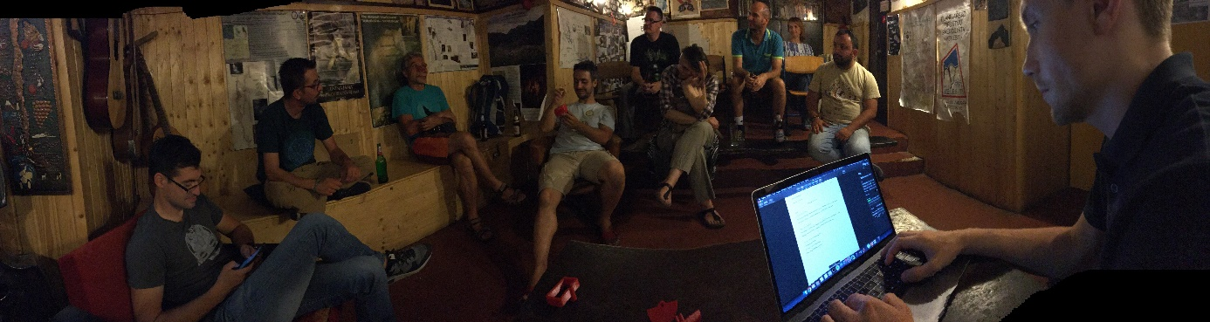

Sastanak 14.8.2019

Izleti:
28.7 do 3.8. 2019 - Ivor Jankovic
Ljubičeva pečina pored Marčane (Istra) s amerikancima, radili su lidar skeniranje
i geofiziku pečine. Napravit će 3D model špilje.

2. do 10. 8. 2019 - Tibor
Tibor špiljario i zabavljao se s međimurcima, iznad Rizvanoše (Južni Velebit), 7 novih
objekata, najdublja 150m. Izvadili led iz jednog objekta i hladili pive.

27.7 do 11.8. Ekspedicija SOV
Marinin dopis…

27.7 do 11.8 2019 Dječji logor
Čedo: Skup (ne)špiljara s djecom, ugl. su šetali okolo.

Ini izleti:
11.8.2019 Tea, Srki I Tanja Vu
Slapnice na Žumberku.

2.- 5.8.2019. Gorana
ronila na kampu Rača kod Senja.

7.8.2019
Mak, žena deca
Uvala Zavratnica

Izleti u najavi:
Jama Nedam, ovaj vikend, idu: Rakovac, Tea, Marina, Jonathan, Dino (mozda)
osnovni plan je napravit bivak na -600 metara.

Razno:

- Spojila se Kita i Oaza. Luka se čuo s Aidom koja je sretna i van sebe. Novi naziv jamski sustav Crnopac
Jos se malo poradi pa će prerast i Migovec(SLO).

- Slovenci na Kaninu spojili dvije tisućice Reneovo brezno i P4. Tamo su bili Sutlović,
Edo, Rakovac i Luka.

- Tin isprintal 3D model kocke za kalibriranje lasera, Čajko će nabavit šipke, ali Darkic u gacama i dalje sastavni dio tog seta.

- Na žici istovarili i pospremili opremu: Mak, Čajko, Tin i Luka.

- Edo završio na Rebru. Edo drš se!

- Fora tekstovi po raznim medijima o jami Nedam.

- Izgubljeno- nađeno (1/4 je Darkicevo)

Zapisničar: Tin

